**seminární práce**

**ZAJÍMAVÁ POMŮCKA (vejce)**

**do předmětu MSBP/BK_PPS Praktikum k poznávání přírody a společnosti**

UČO: 425839 jméno: Pavla Vašíčková akademický rok 2014/2015

-----------------------------------------------------------------------------------------------------------

1. Název a fotografie pomůcky:

***Vajíčka***

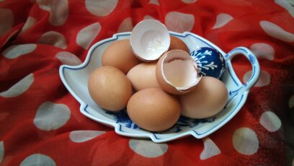

1. Definice pojmu označujícího pomůcku:

*Vejce je*[*vajíčko*](http://cs.wikipedia.org/wiki/Vaj%C3%AD%C4%8Dko)[*plazů*](http://cs.wikipedia.org/wiki/Plazi)*,*[*ptáků*](http://cs.wikipedia.org/wiki/Pt%C3%A1ci)*a*[*vejcorodých*](http://cs.wikipedia.org/wiki/Vejcorod%C3%AD)[*savců*](http://cs.wikipedia.org/wiki/Savci)*. Vzniká v těle samice. Oplodněná vajíčka obsahují vše podstatné pro zrození a další vývoj jedince. Matka klade jedno či více vajec do vhodného prostředí, kde se nějakou dobu vyvíjí samostatně až do vylíhnutí .*

1. Definice pojmu vhodná pro děti:

*Slepička snáší vajíčka, která potom jíme. Z vejce se také může vylíhnout kuřátko, kachňátko, ale třeba i malý pštros nebo krokodýl.*

1. Zdůvodnění výběru pomůcky:

*Tuto pomůcku jsem si vybrala, protože se blíží jaro. Na jaře a to hlavně v období velikonoc, se nejvíce využívají vajíčka a to především jako výtvarná pomůcka. Chtěla bych ukázat, že vajíčka se můžou využívat nejen ve výtvarné činnosti, ale i v pracovní, rozumové a dalších zajímavých činnostech, které rozvíjí dítě.*

1. Popis jednotlivých činností využívajících nebo motivovaných pomůckou:

* ***POZOROVÁNÍ:***

*Na vycházce můžeme narazit na nějaké opuštěné hnízdo, ve kterém může být i nějaká skořápka od vajíčka. Pátráme, od jakého ptáčka to může být, jak asi byl velký, kam zmizel, apod.*

*Hnízdo můžeme pozorovat po celý rok.*

*Ve školce se s dětmi posadíme do komunitního kruhu, ve kterém budeme pozorovat několik různých vajíček od různých živočichů. Na každé vajíčko se zaměříme zvlášť, budeme poznávat rozdíly, jak vypadají a určovat, ke kterým živočichům patří (např. podle tvaru, velikosti, počtu, apod.)*

*S dětmi navštívíme blízké družstvo, ve kterém chovají slepice a brojlery. S dětmi je budeme pozorovat, jak se chovají, co jí, jak žijí, jak sedí na vajíčkách, apod. Ve družstvu chovají slepice už od malých kuřátek i ty děti uvidí.*

* ***VÝTVARNÁ ČINNOST:***

*Malba velikonočních kraslic*

* ***PRACOVNÍ ČINNOST:***

*Práce se skořápkami – děti budou pracovat s rozbitými skořápkami, které budou vysypávat do různých obrazců*

* ***MOTIVAČNÍ POHÁDKA:***

*„O kohoutkovi a slepičce“*

*Děti na pohádce nejen uvidí, co drůbež jí, ale také z pohádky plyne mravní poučení a různost povah. S dětmi se může pohádka zdramatizovat s vyrobenými maskami.*

* ***BÁSNIČKA:***

*„Jak šlo vejce na vandr“ - dětské básničky, písničky a říkadla můžeme doprovázet pohybovým cvičením nebo hrou na hudební nástroje.*

* ***POHYBOVÁ ČINNOST:***

*Vejce můžeme použít jako motivaci např. při nácviku kotoulu vpřed (jak se kutálí vajíčko), při relaxačním cvičení ve dvojicích (jedno dítě leží na zádech a je puštěná relaxační hudba, druhé mu jemně po určitých částech těla přejíždí míčkem, cvičení může být doprovázeno klidným hlasem vyprávěním učitelky).*

*S dětmi můžeme využít překážkové dráhy (válení sudů přes žíněnku, nošení vajíčka na lžíci, strašidelný pytel apod., vše může být motivováno básničkou „Jak šlo vejce na vandr“ - zkoušíme si cestu, jakou utíkalo vajíčko).*

* **ČINNOSTI PRO PŘEDŠKOLÁKY:**

*Protože pracují ve smíšené třídě, tak si chystám i činnosti pro předškoláky.*

*Pracovní list: počítání vajíček (více – míně)*

*Skládání děje pohádky: první, poslední, uprostřed*

*Grafomotorické cvičení: obtahování tvaru – kruh, kolo (rozpoznání tohoto tvaru)*

*Menší děti mohou využívat omalovánek k pohádce*

**PŘÍLOHA:**

|  |
| --- |
| **Pohádka „O kohoutkovi a slepičce“** |

|  |
| --- |
| Kohoutek a slepička šli spolu do obory pro obilí. Po chvíli našla slepička velké zrníčko a dala půlku kohoutkovi. Za chviličku našel ještě větší zrnko kohoutek. Protože byl ale lakomý, dal si celé zrnko oblí do zobáčku. Nechtěl se se slepičkou dělit. Zrníčko bylo ale příliš veliké, a tak se začal dusit. "Slepičko, slepičko! Dej mi vodu, nebo se udusím!" Slepička honem utíkala ke studánce.  "Studánko, studánko, dej mi vodu. Kohoutek leží v oboře, nožky má nahoře. Bojím se, bojím, že umře." "Dám Ti vodu, až přineseš od švadleny šátek." Slepička tedy utíkala za švadlenou.  "Švadlenko, švadlenko, dej mi šátek pro studánku. Studánka mi dá vodu pro kohoutka. Leží tam v oboře, nožky má nahoře. Bojím se, bojím, že umře." "Dám ti šátek pro studánku, až mi přineseš botičky od ševce." A tak slepička utíkala za ševcem.  "Ševče, ševče! Dej mi botičky pro švadlenku. Švadlenka dá šátek pro studánku. Studánka dá vodu pro mého kohoutka. Leží tam v oboře, nožky má nahoře. Bojím se, bojím, že umře."  Ševci bylo slepičky líto. Dal botičky švadlence. Švadlenka dala šátek studánce. Studánka dala vodu slepičce. Slepička honem utíkala do obory za kohoutkem. Dala mu napít a tak ho zachránila. A kohoutek? Ten už od té doby nebyl vůbec lakomý a se slepičkou se o všechno hezky dělil. |

# BÁSEŇ: „Jak šlo vejce na vandr“

Vyšlo si vejce na vandr,   
už mělo po krk nudy.   
A že prý půjde do světa -   
jenomže jak a kudy?

Odvahy mělo víc než dost   
a strachu jen půl trošky.   
Vyběhlo honem ze vrátek   
přestože nemá nožky.

A zkoprnělo úžasem,   
co všechno kolem vidí -   
stromy a domy, les a ves   
a ve vsi spoustu lidí.

A vidí husy, kačeny,   
psy, kočky, krávy, skopce...   
A chtělo vidět ještě víc   
a rozběhlo se z kopce.

Běželo vejce z kopečka -   
myslíš si, že se bálo?   
Volalo: Pozor! Všichni pryč!   
Uhni mně z cesty, skálo!

Uhne se skála, nebo ne?   
Ten křik ji možná zviklá...   
Ale ta skála stojí dál,   
stojí tak, jak je zvyklá.

Skořápka pukla na kusy -   
vejce má život krátký...   
Vylíhlo se z něj kuřátko   
a běží domů zpátky.

*Jiří Žáček*

**OMALOVÁNKY:**

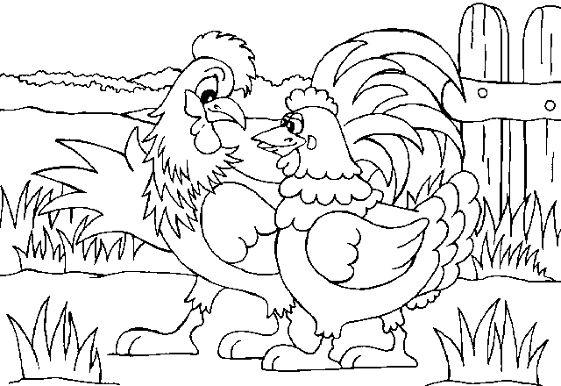

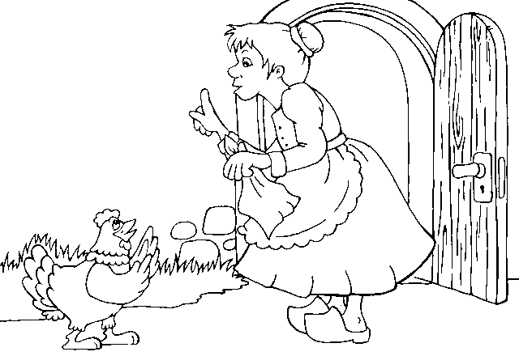

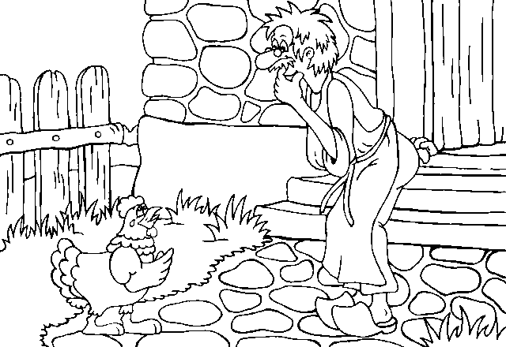

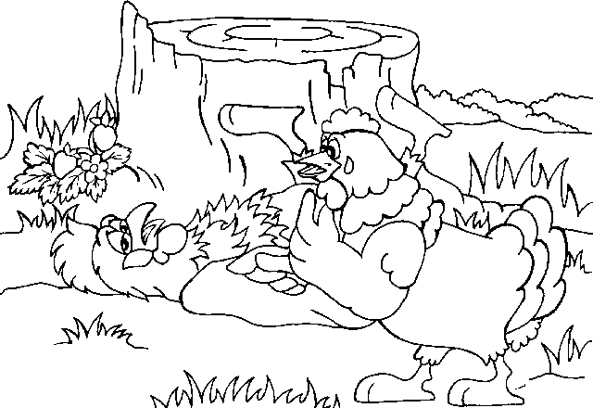

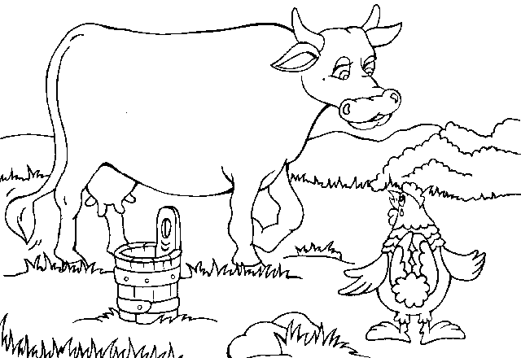

1. Použitá literatura a informační zdroje:

<http://narmyslenka.cz/view.php?nazevclanku=jak-slo-vejce-na-vandr&cisloclanku=2009050094>

<http://cs.wikipedia.org/wiki/Vejce>

<https://www.google.cz/search?newwindow=1&rlz=1C2YBKB_enCZ503CZ520&biw=1366&bih=667&tbm=isch&sa=1&q=o+kohoutkovi+a+slepi%C4%8Dce+-+omalov%C3%A1nky&oq=o+kohoutkovi+a+slepi%C4%8Dce+-+omalov%C3%A1nky&gs_l=img.3...1172.2969.0.3462.13.10.0.0.0.0.136.396.0j3.3.0....0...1c.1.35.img..12.1.135.fgJg6cEOSmA>

<http://web.detsky-web.sk/omalovanky/Kohoutek_a_Slepicka>

Vlastní zásobník pohádek a činností